Министерство образования Камчатского края

Краевое государственное профессиональное

образовательное автономное учреждение

«Камчатский политехнический техникум»

Методическая разработка внеклассного мероприятия по дисциплине
«английский язык»

«Kamchatka is my native land»

Составила: Зайкова О.С., преподаватель первой квалификационной категории

Петропавловск-Камчатский -2021

Организация-разработчик: КГПАОУ « Камчатский политехнический техникум»
Разработчик: Зайкова О.С., преподаватель высшей квалификационной категории
Рецензия
Представленный материал предназначен преподавателям, которые организуют свою работу в рамках реализации регионального компонента. Методическая разработка содержит практические материалы по организации внеклассных мероприятий или учебных занятий по теме « Родной край». Преподавателем проведена подготовительная работа по подбору материала, подготовке презентации, викторины, составлению текста и текстовых заданий, а так же созданию заданий с использованием интерактивной доски. Основной образовательной технологией при проведении мероприятия является проектная деятельность, достоинством которой является то, что познавательная активность учащихся может быть направлена на процесс самостоятельного добывания знаний, при котором могут формироваться умения делать собственные выводы и заключения.

Заместитель директора
по учебной работе М.А.Якименко

В современном мире значительное внимание уделяется обмену различной информацией, в том числе и информацией о своей культуре, традициях своей страны, о своей малой Родине или крае. Как преподаватель иностранного языка я считаю, что без знания своего языка и своей культуры, понимание и изучение языка другой страны невозможно. Получая на уроках иноязычную информацию о жизни в других странах, учащиеся могут анализировать и сравнивать ее с жизнью своей страны или края, в котором они живут. Мы можем научить их видеть исключительность людей, живущих в родном крае, уникальность природы и окружающего мира, видеть успехи и проблемы своей страны, воспитать у них чувство гордости.
Данная методическая разработка содержит материал для проведения внеклассного мероприятия краеведческой направленности. Тексты и задания для обучающихся отражают уникальность Камчатского региона, особенностями которого являются добыча и обработка водных биоресурсов, развитие энергетической отрасли, на основе использования горячих термальных источников, добыча природных ископаемых и уникальная природа. При таком подборе материала, мотивация учащихся может повышаться за счет того, что предлагаемые тексты и задания, тесно связаны с повседневными реалиями, картинками городской жизни, природой родного края.
В предложенной методической разработке представлен сценарий мероприятия «Kamchatka is my native land» с трансляцией опыта использования регионального компонента в организации внеклассной работы по дисциплине
«английский язык» в профессиональной организации.

Цели мероприятия:
1.Образовательная: активизация и закрепление лексики по теме «My land»,
формирование знаний, связанных с родным краем.
2.Развивающая: развитие продуктивных видов речевой деятельности, формирование коммуникативных умений, развитие умений сравнивать и анализировать полученную информацию.
3.Воспитательная: воспитание чувства национальной самобытности, патриотизма и гордости за родной край.
Техническое обеспечение мероприятия: мультимедийный проектор, интерактивная доска, видеофильм, презентации.
Мероприятие проводится среди команд, которые заранее получают задание для выполнения проектов по выбранной тематике (Geography, Climate, Animal world , Unique places, Nature, History, Population )
Мероприятие имеет несколько этапов: защита проектов, работа с текстами, викторина. За каждый этап выставляется следующее количество баллов.
Защита мини проектов - максимальное количество 50 баллов.
Критерии:
1.Работа носит исследовательский характер.
2.Работа может быть использована в учебных целях.
3. Тематика работы традиционная либо работа представлена в виде новых идей.
4. Студенты владеют базовыми знаниями либо демонстрируют владение специальными знаниями.
5. Работа оформлена согласно требованиям. Описание четкое, последовательное, грамотное.
6. В качестве иллюстративного материала предлагается презентация
Критерии к презентации:
1.Содержание презентации строго соответствует теме.
2.Соблюдена логика расположения слайдов.
3.Отсутствуют любые виды ошибок в текстовой информации (орфографические, пунктуационные, стилистические).
Работа с текстами- максимальное количество баллов соответствует количеству правильно выполненных заданий 20 баллов.
Викторина- максимальное количество баллов зависит от числа верных ответов на вопросы.
Ход мероприятия
Headmaster
Good day dear guests! Today we have gathered here to know more about our native peninsular and also to show the knowledge you have about Kamchatka.
The teams will show us their projects and make a report under them, we will work under the texts and also have a quiz. We are sure you will be proud for our land
and prove anyone there is no place like home. Be active and attentive, take part in discussions. At the end of our meeting we’ll suggest you questions to see your reflex.
So, let’s begin with your projects. (Этап защиты подготовленных проектов, команды –участники по очереди представляют к защите свои проекты)
Presenter 1
Our project is devoted to the geography of Kamchatka.
Presenter 2
This project is about the climate of the peninsular.
Presenter 3
The team of our college has prepared a project about the nature of our land.
Presenter 4
Our project is devoted to the history of Kamchatka.

Headmaster
So let us to thank our teams for their work and give them our applauds. And now we continue with the following task. We will show you the pictures of some places of the peninsular and also of Petropavlovsk- Kamchatsky, you have to match the name of the place and its picture. (Этап работы с интерактивной доской. Представителям команд предлагается определить название природных мест или достопримечательностей, их месторасположение в соответствии с видеоматериалом или фотографиями)
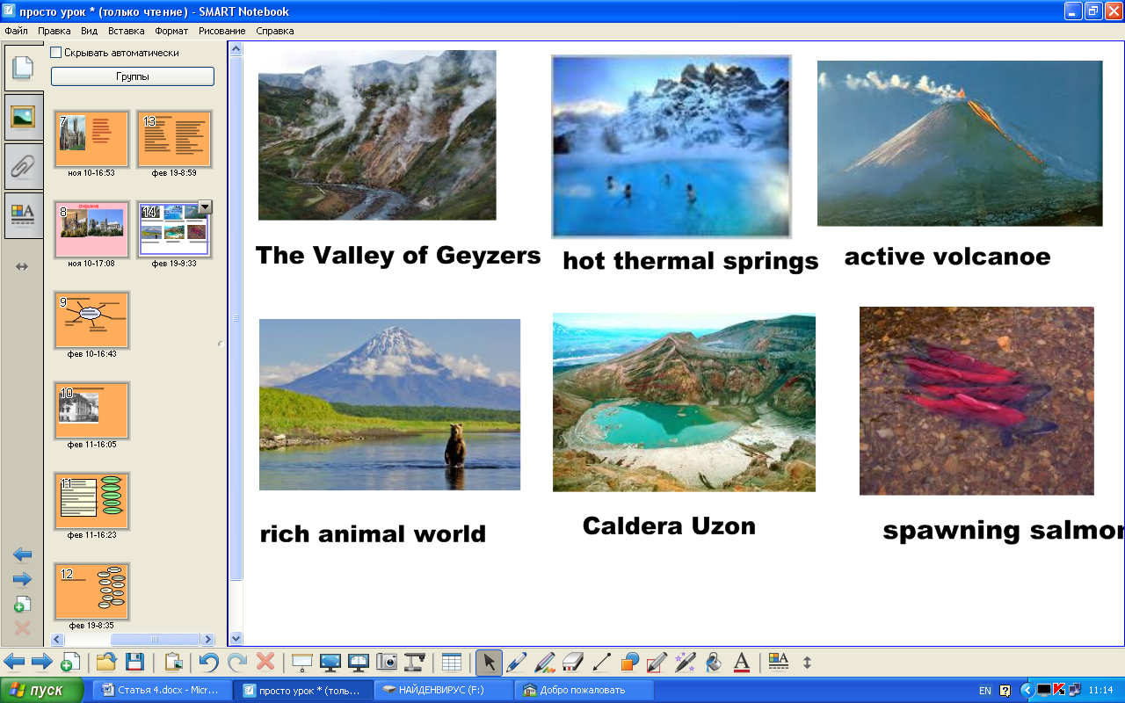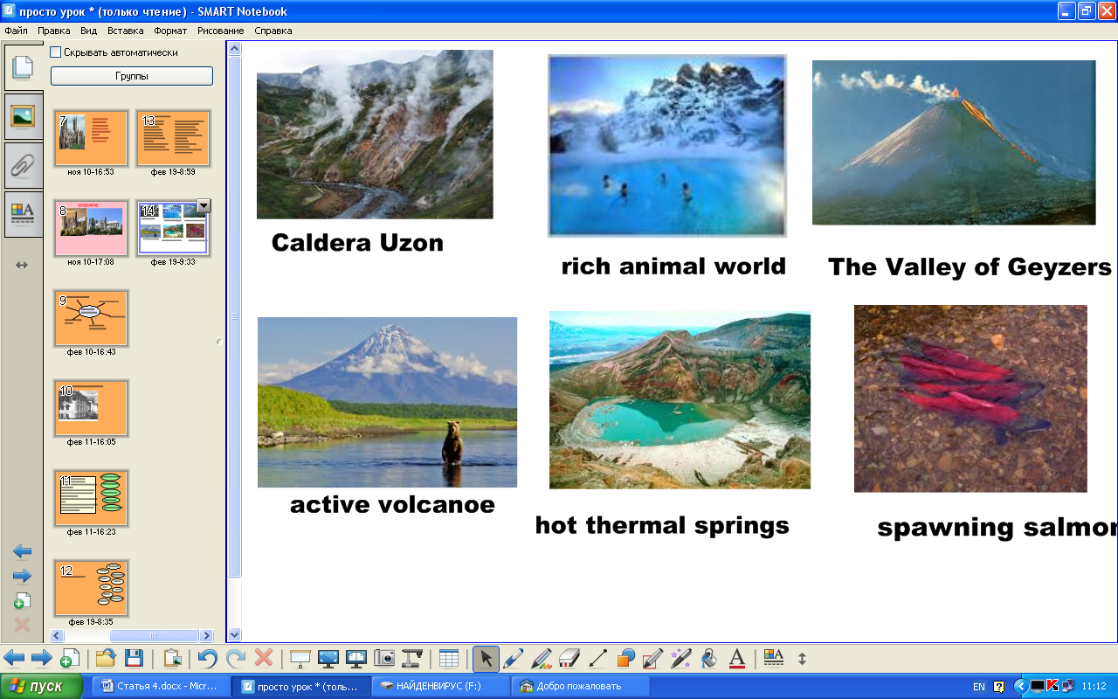

So the next task you can see on the slide. You have to match the words.

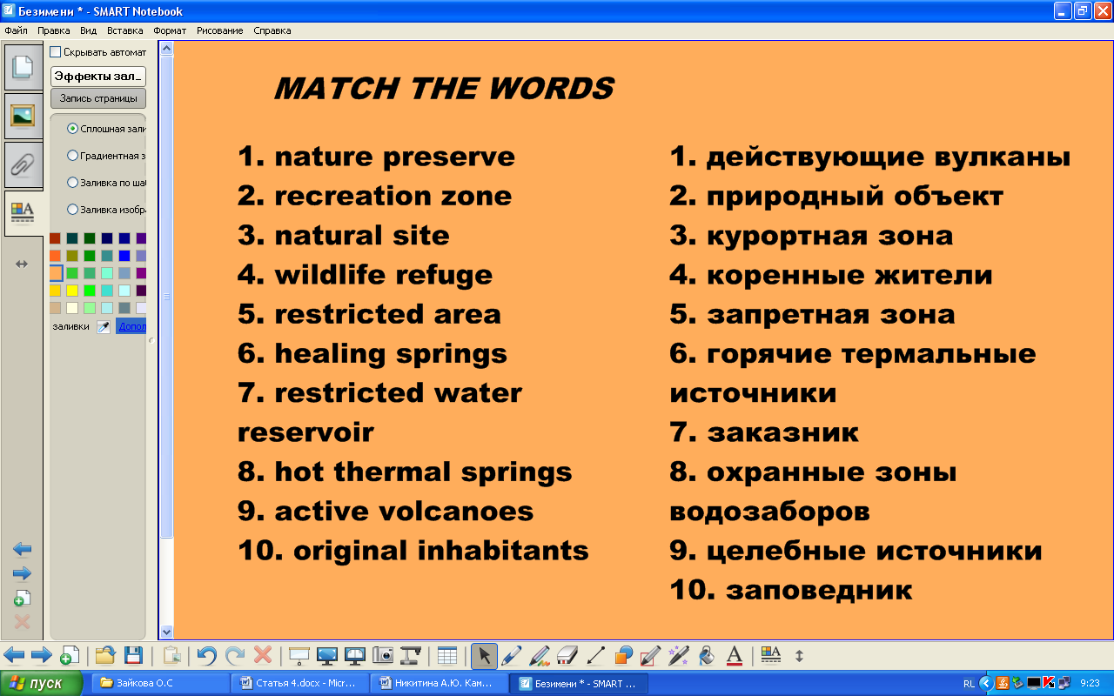

Headmaster
So let us continue our competitions and offer the teams to work on the texts
(Этап работы с текстами, участникам предлагаются тексты с краеведческим материалом и текстовые упражнения, на выполнение работы командам предоставляется 10 минут)
Kamchatka is my native land
Kamchatka is situated in the northern-eastern part of Russia. The total area is 472 300 sq. km.
It is washed by the cold waters of the Sea of Okhotsk, the Bering Sea and the Pacific. The relief of the peninsula is mostly mountainous.
Kamchatka is one of the poorly inhabited regions of our country. The population of Kamchatka is about 320 000 people.
The climate of the peninsula is severe, we have many rainy and snowy days.
Kamchatka is a typical mountainous country.
Kamchatka is a zone of active volcanic activity. There are about 150 volcanoes, 28 of them are active. The highest of them is the Kluchevskoy, the Koryaksky and the Kozelsky are located near Petropavlovsk – Kamchatsky.
Kamchatka abounds in rivers and lakes. The longest and the deepest is the Kamchatka. It is 700 km long.
Kamchatka is rich in mineral resources. Here you can find the deposit of gold, brown coal, copper ore, mercury, sulphur, peat, pumice, oil and gas. Besides, in Kamchatka you can find great source of thermal subterranean waters.
Kamchatka is an enigmatic and romantic land for many people. Tourists from many countries of the world want to see Kamchatka. Kamchatka is always ready to meet people and show its beauty in any season of the year. Such unique places as The Valley of Geyzers, Kronotsky Reserve are attractive for almost all tourists.
All seasons in Kamchatka are wonderful but the most unusual for many people is winter, of course, because of the plenty of snow .In winter, people here enjoy skiing very much. You can go skiing all the year round, as there is a lot of snow left from winter on the slopes of the volcanoes.
Kamchatka is famous for its hot thermal springs. Kamchatka is famous for of swimming pools not far from Petropavlovsk. People like to swim in the hot springs water of Paratunka in winter when the swimming pools are surrounded with deep snow.
The animal world of Kamchatka is rich and unique. Sable, fox, minx, brown bear inhabit the forests of peninsular. Such species as cod, halibut, pollack, squids, plaice inhabit our inland waters. The most valuable fish is salmon.
Petropavlovsk is an administrative, industrial and cultural centre of peninsular. The regional administration is located in Petropavlovsk as are the regional hospitals, museums, libraries, colleges, Kamchatka State Technical University and Kamchatka State University. Several large open markets as well as hundreds of shops and stores sell everything the local population and visitors need and want. Because most consumer goods are imported, prices are generally between 25 % and 50 % higher than in western Russia.
- Join the sentences
It is washed by | salmon
The climate of the peninsula | deposits of gold, gas, brown coal
Tourists from many countries | cod, halibut, Pollack inhabit our inland waters
Kamchatka is famous for | the cold waters of two seas
Such species as | want to see Kamchatka
The most valuable fish is | severe

- Find the beginning of the sentences.
- ….. hot springs water of Paratunka in winter when the swimming pools are surrounded with deep snow.
- …… are located near Petropavlovsk – Kamchatsky.
- ….. thermal subterranean waters.
- …….are attractive for almost all tourists.
- …….. is rich and unique.
- …… inhabit the forests of peninsular.

- Compose sentences with these words.
To be famous for, unique and extraordinary, mountainous, deposits, hot thermal springs, industrial centre, peninsular.
Headmaster
O’key your work was hard and the jury will give us the results in some minutes. I suppose you have tired a little and let me show something interesting about our land ( Демонстрируется видеоролик, жюри подсчитывает количество баллов для команд )
So let us continue and give you the last competition, it is a quiz about
Kamchatka. ( Проводится завершающий этап мероприятия – викторина)
Quiz
1. Where is Kamchatka situated?
2. What seas and ocean wash its shores?
3. What is the population of the peninsular?
4. What is the longest and deepest river in Kamchatka?
5. What unique places of peninsular do you know?
6. What can you say about our climate?
7. How many active volcanoes are there in Kamchatka?
8. What places are attractive for tourists?
9. What deposits can be found here?
10. What species of fish inhabit our inland waters?
11. What is the most valuable fish?
12. What is Kamchatka famous for?
( По окончании викторины , жюри подсчитывает окончательный балл для каждой команды и объявляет итоги. В период подведения итогов ведущий проводит соревнование среди зрителей на знание стихотворений ( пословиц) о Родине, о родном крае)
Headmaster
Our competitions has already finished and we would like to give you our special thanks for your good work, your knowledge and participation.
Список литературы:
www.pedmasterstvo.ru Зайкова О.С. Использование регионального компонента на уроках английского языка в профессиональной организации-
Никитина А.Ю. Камчатка. Природа и люди: учебное пособие/Изд-во КамГУ имени Витуса Беринга.-Петропавловск-Камчатский.2007.-184с
Фёдоров В.В. Kamchatka Studies. Part I. Краеведение Камчатки. Часть I: учебно-методическое пособие / В.В. Фёдоров. – Петр.-Камч.: Изд-во КамГУ имени Витуса Беринга. – 2007. – с.

